Муниципальное дошкольное образовательное учреждение МДОУ Детский сад «Росинка»

Конспект
непосредственно образовательной деятельности по образовательной области «Познание»

Тема: Экскурсия по городу «Мой любимый город»
для детей дошкольного возраста 6-7 лет

Составил:
воспитатель МДОУ
детский сад «Росинка»
Осипова Н.П.

г.Мышкин
28.11.2017г.

Цель – воспитывать патриотические чувства, гордость за свою Родину.
Задачи:
1. Образовательные – расширять представления об архитектурных достопримечательностях и основных объектах города, формировать экологическую культуру, желание сохранить город чистым, закрепить понятия адреса, учить ориентироваться на улицах города.
2. Развивающие – развивать мышление, речь, коммуникативные навыки, вызвать желание делится впечатлениями о своем городе.
3. Воспитательные – воспитывать интерес и желание узнавать больше о своем городе.
Литература: Н.В.Агафончиков «Мышкин – городская лирика»;
ресурсы интернет.

Предварительная работа: просмотр фотографий с видом города, столицы России, составление маршрута и описание достопримечательностей города, чтение стихов о городе, загадок, о Родине, повторение домашнего адреса, беседа на тему «Мой родной город», чтение легенды о создании города.
Методы и приемы: игровые, наглядные, практические. Художественное слово, показ, беседы, просмотр фото.

Структура занятия:
Организационный момент - загадка
С городом этим другим не сравнится,
Главным в стране он зовется…(столица)
Как называется столица нашей страны? (Москва)
Как называется страна, в которой мы живем? (Россия)
Как называют людей, проживающих в России?
В нашей стране очень много разных городов, есть большие и маленькие, и в одном из таких маленьких городов мы с вами живем.
(дети говорят название родного города).
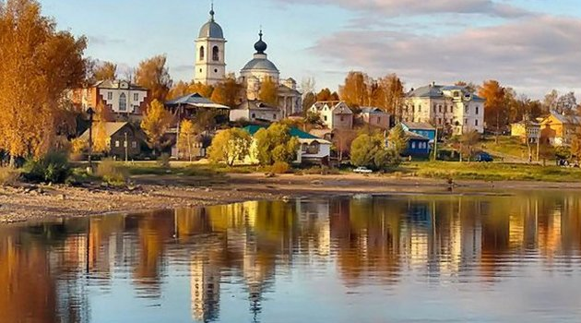
Нет на свете места краше,
Чем родная область наша,
Здесь и реки, и леса,
И прекрасные места,
Мышкин свой мы очень любим,
И всегда беречь мы будем
Ведь в нем с рождения живем,
И любим больше с каждым днем.

Загадка: Без языка, без голоса, а все расскажет?
Не куст, а с листочками, не рубаха, а сшита, не человек, а разговаривает?
Как вы думаете, что это? (книги)
Снаружи смотришь – дом как дом,
но нет жильцов обычных в нем.
В нем книги интересные стоят рядами тесными.
На длинных полках вдоль стены
вместились сказки старины,
и Черномор, и царь Гвидон,
и добрый дед Мазай….
Как называют этот дом, попробуй угадай?
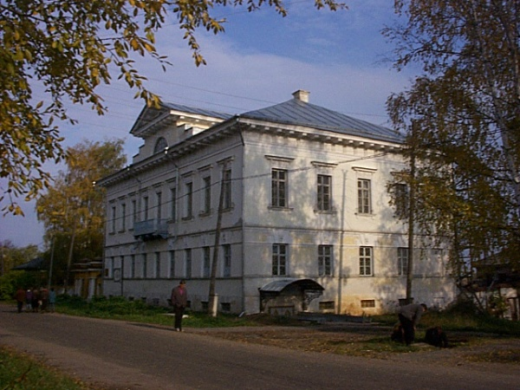
Скажите, а где живут книги? (библиотека)

Мы с вами находимся у здания городской библиотеки на улице Пушкина. Названа библиотека в честь предводителя дворянства купца Федора Константиновича Опочинина. После его смерти большая часть книг и периодики из личной библиотеки была передана в городскую библиотеку – так завещал он сам. В ней до сих пор живут книги, различные периодические издания.

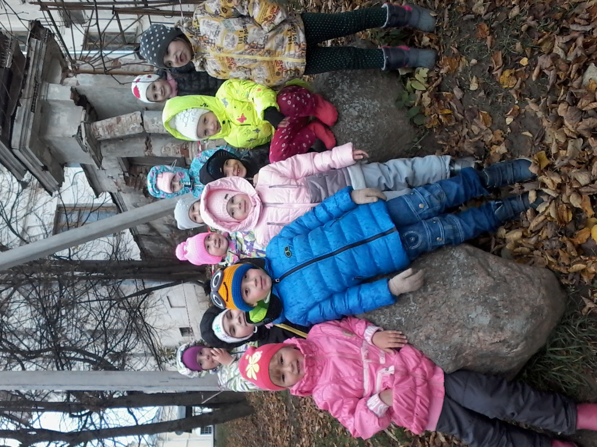
Скажите, как называется профессия человека, который работает в библиотеке? (библиотекарь)
Люди разных профессий приходят в Опочининскую библиотеку и библиотекарь подбирает книги по интересу.
Дидактическая игра «Назови улицу, которую знаешь»
Ребята, скажите, на какой реке стоит наш город? (Волга)
В нашем городе сделана большая и красивая набережная с белой ротондой.
Кто знает, что такое ротонда? (цилиндрическая постройка, укрытая куполом, по окружности расположены колонны, в народе ее называют “беседкой”, ставят такие беседки на самой высокой точке берега, чтобы было всем видно, и с воды, и с суши, такую красоту.)
Туристы очень любят фотографироваться, здесь справляют дни рождения и свадьбы.
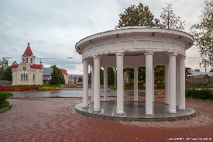
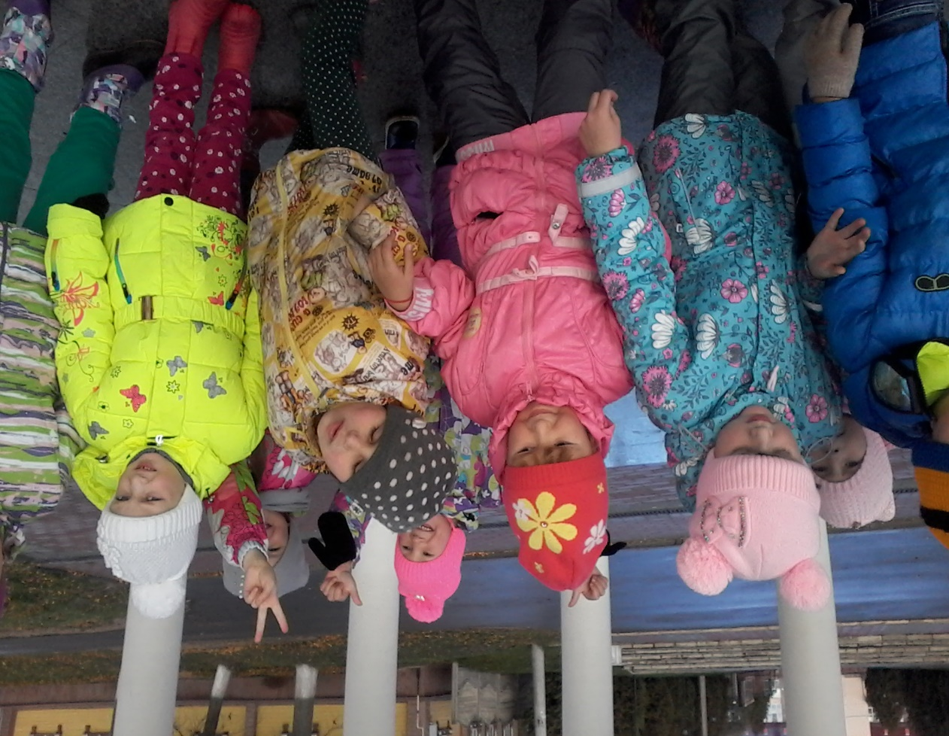
Скажите, что вы знаете о р.Волга? (река судоходная, рыболовная, снабжает город пресной водой)
В нашем городе есть паром, который переправляет людей и машины на другой берег. «Мой паром стоит в водоворотах, каждый берег близок и манит, каждый берег подарил мне что-то и о чем-то тихо говорит…» А еще в нашем городе есть пристань, к которой пристают теплоходы, катера, яхты. И паром, и пристань находятся на улице Угличской.
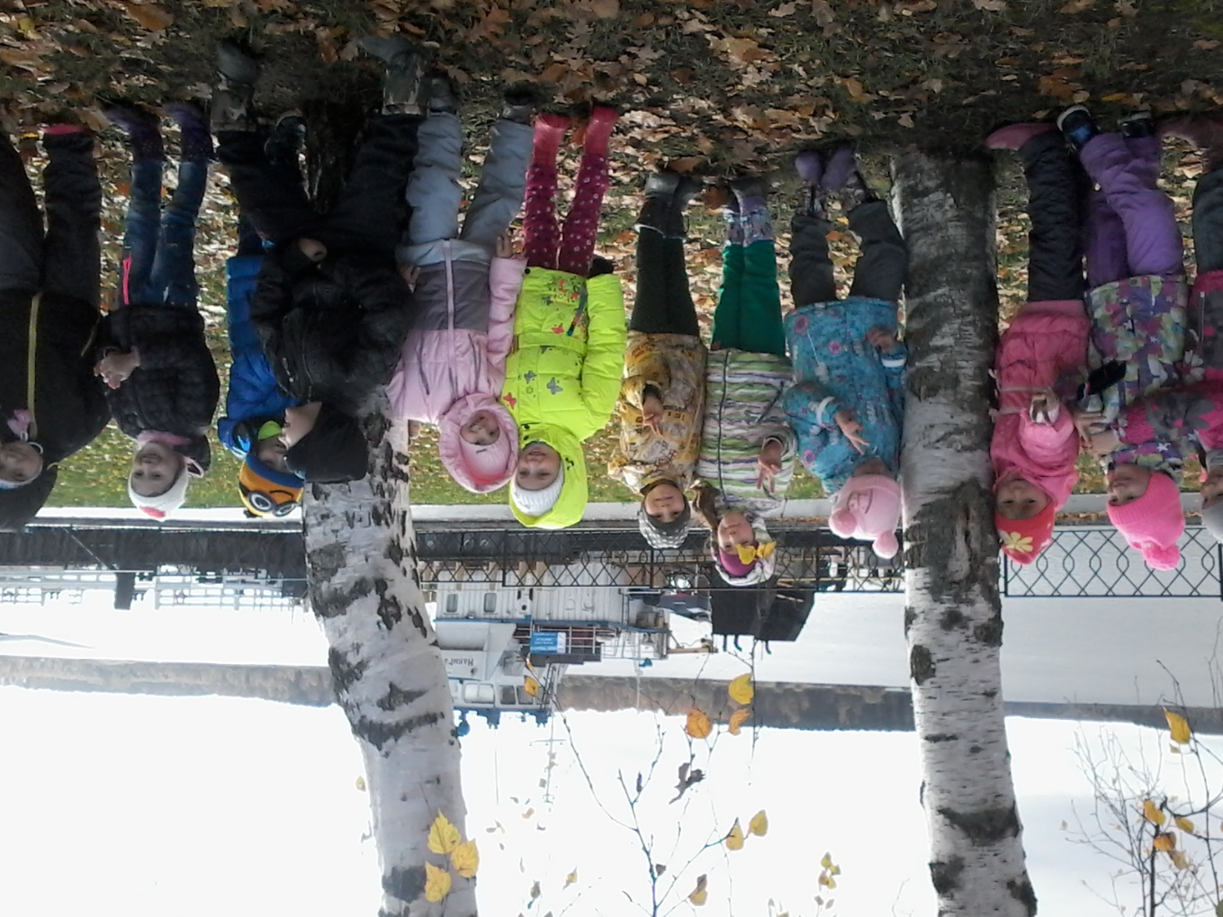
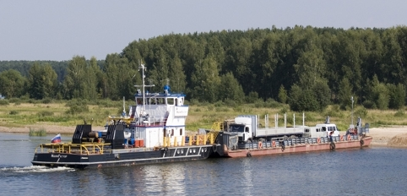
Проводится дидактическая игра «Когда это бывает»
Рефлексивно-оценочный этап:
- Скажите, где мы сегодня с вами побывали?
- Что нового вы узнали о родном городе?
- Название какого объекта вы услышали впервые?
Город мой любимый, город мой родной,
Ты зеленый летом, осенью цветной.
Чистый, белоснежный ты стоишь зимой,
А весной ты нежный, я горжусь тобой!

